闽清县直单位货物（设备）竞价报价文件（格式）
附件一：
网上竞价竞价函
致：福建省承诚招标代理有限公司
根据贵方关于 （项目名称：闽清县六都医院窗帘采购）、（项目编号：2018-CCZB-MQZ003） 网上竞价项目及服务的采购文件，签字代表 李莉虹、业务经理经正式授权并代表竞价方 （福州恒进装饰工程有限公司、福州市台江区江滨西大道半岛国际1#1303） 参与贵方组织的本此网上竞价活动，并提交以下文件正副本各一份。
（1）竞价一览表
（2）所供设备及安装质量的保证和售后服务承诺(包括维保)
（3）资格证明文件（企业营业执照、税务登记证、组织机构代码证、法人授权委托书、报价承诺书）
（4）按竞价须知要求提供的全部文件
（5）以 转帐 形式提交的竞价保证金，金额为 3000 元。
据此函，签字代表宣布同意如下：
1、竞价方将按竞价招标文件规定履行合同责任和义务。
2、竞价方已详细审查全部竞价文件，包括修改文件（如有的话）以及全部参考资料和相关附件。我们完全理解并同意放弃对这方面有不明及误解的权利。
3、保证依据竞价招标文件要求和我公司竞价书的承诺，及时与用户签订供货合同，按竞价书承诺的价格及时向福建省直单位提供高质量的产品和服务。
4、本项目竞价招标文件、竞价方的报价文件包括对售后服务的承诺对我方具有同等约束力。
5、获得竞价供货资格后若无法按约定条款履行义务或有拆、换设备及零件，贵方有权取消我方竞价供货资格，接受按政府采购有关法规对我方的处罚。
- 本竞价有效期自网上竞价报价文件递交截止时间起60个日历日。
7、如果在规定的竞价报价文件递交截止时间后，竞价方在竞价有效期内撤回竞价，其竞价保证金将被没收。
8、与本竞价有关的一切正式往来通讯请寄：
地址： 福州市台江区江滨西大道半岛国际1#1303 邮编： 350004
电话： 0591-83552186 传真： 0591-83552186
竞价代表姓名、职务： 李莉虹、业务经理
手机： 15059029162
竞价方全称（加盖公章）： 福州恒进装饰工程有限公司
日期 2018 年 7 月 20 日
附件二：
竞价一览表
竞价方全称（加盖公章）： 福州恒进装饰工程有限公司 竞价项目编号： 2018-CCZB-MQZ003
合同包 | 品目号 | 货物名称 | 品牌型号 | 原产地 | 原产商全称 | 配置和参数 | 数量 | 单价 | 小计 | 交货期、付款方式及其他
1 | 1 | 窗帘 | 布雷森 | 福州 | 福州布雷森家居有限公司 | 1.成份：70%涤纶，30%棉； 2.织数：纬密度33梭/厘米±1，经密度64梭/厘米±1； 3.比重：≧1000g/平方米； 4.遮光度：≧90%； 5.光照牢度：3-4级； 6.耐光色牢度：3-4级； 7.颜色：浅蓝色。要求花色为花开富贵,不能为横竖条纹，参考图式详见附件。 | 990米 | 27元 | 26730元 | 合同签订之日起15个工作日内送货至用户指定地点并完成安装。货物验收合格后付货款的95%，保修期满后付余下5%货款。如果保修期内供货方未及时到现场进行维修，采购方有权利用余下5%货款请他人维护，直到余下5%货款结束为止。
 | 1 | 罗马杆 | 布雷森 | 福州 | 福州布雷森家居有限公司 | 1.铝材厚度：1mm±0.5； 2.承重度：单个吊轮承重5kg以上,每米空轨道重量在0.43-0.445kg/m， 成品最大承重为20KG，油漆附着力以及硬度皆符合要求； 3.弯曲度：吊轮滑动顺畅自如，在导轨倾斜角度≤15°时，吊轮能顺畅滑落； 4.外观：铝材表面采用电泳工艺处理，白色洁净，无污渍、划花或者脱漆等不良现象、规范及美观等，端面切口平整、无批锋、无切削碎片在包装内。 | 660米 | 22元 | 14520元
 | 2 | 艺术圈 | 布雷森 | 福州 | 福州布雷森家居有限公司 | 材质：纳米材质。 | 5940个 | 1.5元 | 8910元
 | 4 | 布带 | 布雷森 | 福州 | 福州布雷森家居有限公司 | 材质：涤纶；宽度：10cm。 | 990米 | 7.9元 | 7821元
合计 |  |  | 大写：伍万柒仟玖佰捌拾壹元整 小写：57981元
备注 |  |  | 以上报价含运输、安装、税收
竞价代表签字： 李莉虹 职务： 业务经理
日期： 2018年7月20日
附件三
所供设备及安装质量的保证和售后服务承诺(包括维保)
1、窗帘面料保修2年，吊装脱落情况下保修期为2年，人为损坏情况不在保修范围。从正式验收合格交付使用之日算起；在质保期内出现故障，我司免费提供咨询、更换损坏的零件和维修服务，终身维护。
2、维修服务的响应时间：在质量保证期内系统运行发生故障时卖方在接到招标人故障通知后2小时内响应，6个小时内到达现场进行维修，24小时内解决问题；若24小时内无法排除故障，应免费向用户提供与该设备型号、规格及技术指标相一致的备品或更新的兼容设备以保证设备正常运行。
3、我司根据招标人指定的地点免费提供所有货物的送货、安装服务。
4、验收不合格的货物，招标人可以要求我司无条件免费更换或退货，并赔偿由此造成招标人的损失。
5、我司提供货物是全新的，并在成交通知书发出之日起3个工作日内签订合同。
6、售后服务联系人：雷喜进，联系电话：13635260159 传真0591-83552186
地址：福州市台江区江滨西大道半岛国际1#1303

竞价方全称： 福州恒进装饰工程有限公司
竞价方代表签名： 李莉虹

附件四：
法定代表人授权书（原件）

福州恒进装饰工程有限公司 （竞价方全称）法人代表授权 李莉虹 （竞价方代表姓名）为竞价方代表，参加贵方组织的 闽清县六都医院窗帘采购 项目（竞价文件编号 2018-CCZB-MQZ003 ）竞价采购活动，全权代表我方处理与本批竞价采购活动有关的一切事宜。
法定代表人签字： 刘文华
被授权人签字： 李莉虹
被授权人职务： 业务经理
竞价方全称（加盖公章）： 福州恒进装饰工程有限公司
2018 年 7 月 20 日
附法人代表和被授权人身份证复印件。（此项上传竞价文件时无需扫描，递交竞价文件时附上）

附：法定代表人身份证复印件
与原件一致

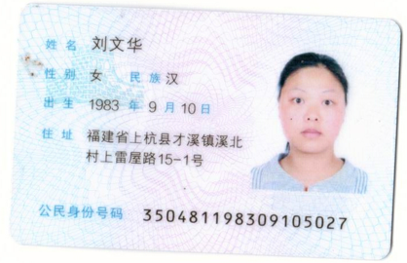



附：被授权人身份证复印
与原件一致

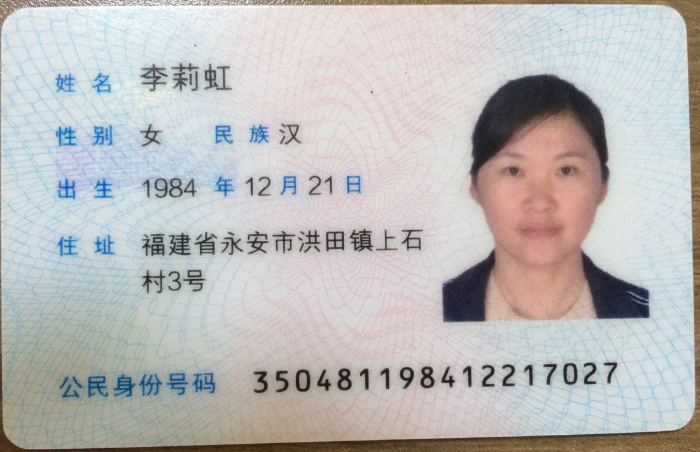

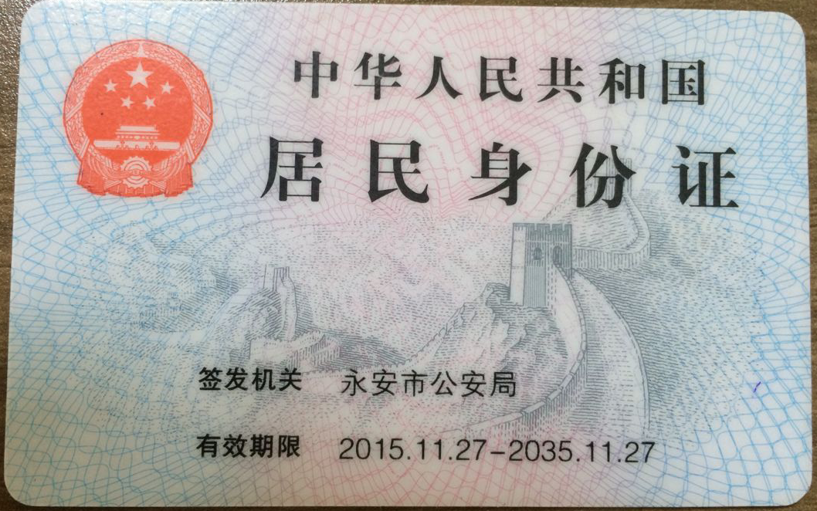
附件五
招标代理服务费承诺书

致：福建省承诚招标代理有限公司：
我们在贵司组织的 闽清县六都医院窗帘采购 项目（项目编号： 2018-CCZB-MQZ003 ）的网上竞价活动中，如获成交。我们保证在领取网上竞价采购通知书的同时按中标金额的1.5%向贵司缴纳中标服务费。
我方如违约，愿接受按上述承诺金额的200%在投标保证金或货款中扣缴。

特此承诺！

竞价方全称（加盖公章）：___福州恒进装饰工程有限公司__
地址：__福州市台江区江滨西大道半岛国际1#1303_ 邮编：350004
电话： 15059029162 传真：0591-83552186
竞价方授权代表签字： 李莉虹 日期：2018年7月20日

附件六
报价方应交的其它资料
营业执照复印件
三证合一
与原件一致
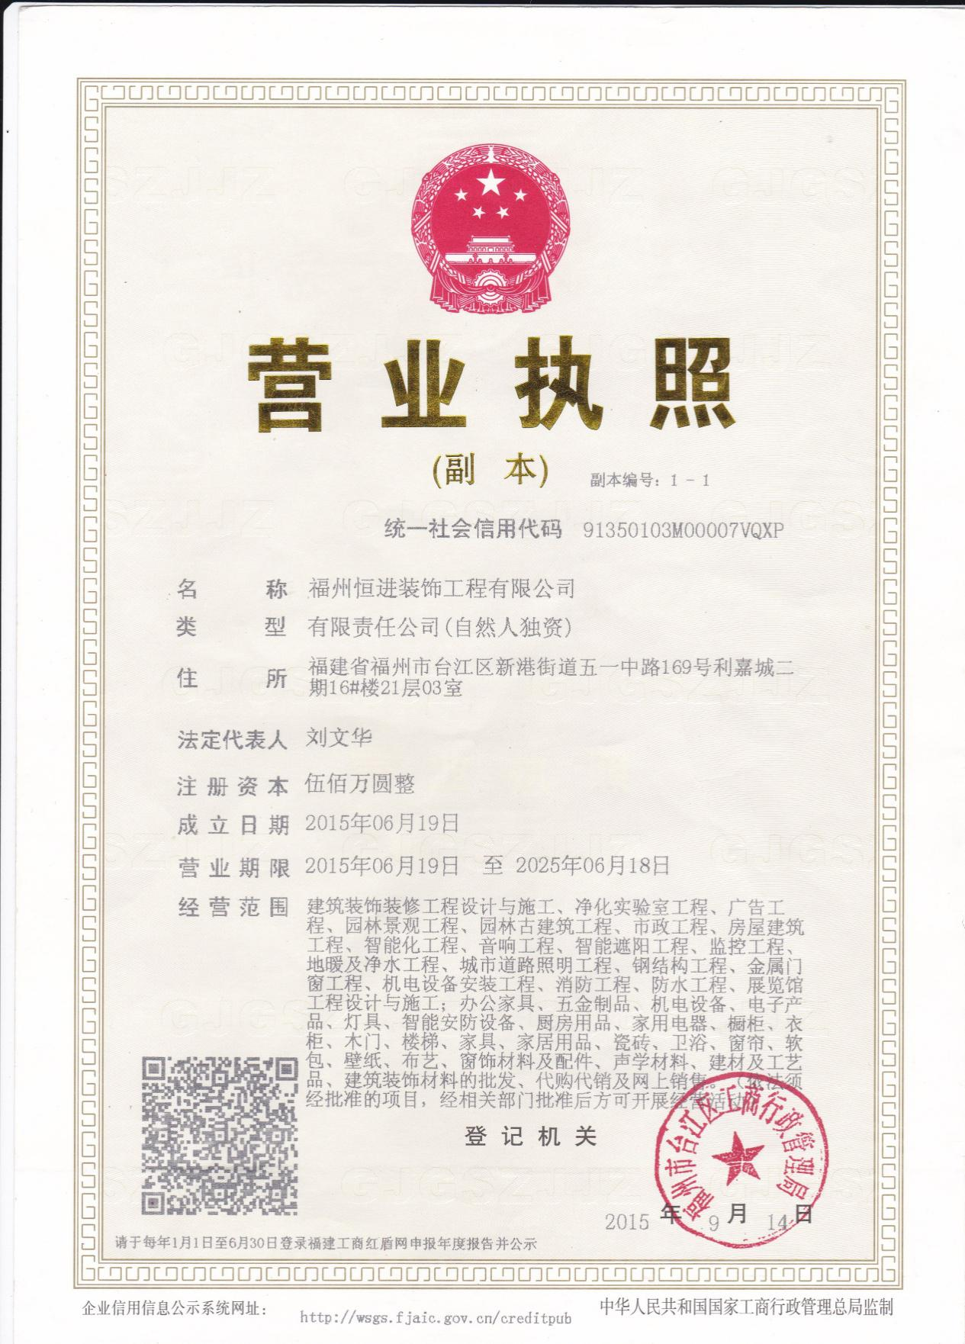

与原件一致

